**Стоматологическая**

**Установка AY-A4800I**

**Паспорт и Руководство**

**по эксплуатации**

**Завод изготовитель ФОШАН ЭНИА МЕДИКАЛ ТЕКНОЛОДЖИ КО. ЛТД**

Адрес: Д флэт, Роуд 9, Б дистрикт Джиебиан Квисинг Индастриал Парк,

Люокун Таун, Фошан сСити, Провинция Гуандонг

Тел: +86-757-81803709

Факс: +86-757-81803706

**Содержание**

СОДЕРЖАНИЕ 2

ИНСТРУКЦИЯ ПО БЕЗОПАСНОСТИ 3

СХЕМА УСТРОЙСТВА СТОМАТОЛОГИЧЕСКОЙ УСТАНОВКИ 4

СПЕЦИФИКАЦИИ 5

УСЛОВИЯ ЭКСПЛУАТАЦИИ 5

МОНТАЖ 6

НАСТРОЙКА 9

УПРАВЛЕНИЕ

I. Работа с панелью управления, расположенной на блоке инструментов 10

II. Работа с панелью управления, расположенной на блоке ассистента врача 13

III. Управление водным резервуаром 13

IV. Символ клапана регулирующего подачу воды и воздуха на наконечник 13

III. Маркировка рабочего освещения 15

IV. Управление ножным регулятором 15

ТЕХОБСЛУЖИВАНИЕ 16

ПРИМЕЧАНИЕ 17

РУКОВОДСТВО ПО ПОИСКУ НЕИСПРАВНОСТЕЙ 18

СХЕМА СЕТИ 21

СХЕМА УСТАНОВКИ ВОДНОЙ И ВОЗДУШНОЙ СИСТЕМ 22

СХЕМА ЭЛЕМЕНТОВ ВОДНОЙ И ВОЗДУШНОЙ СИСТЕМ 23

СХЕМА БЛОКА ПРОГРАММНОГО УПРАВЛЕНИЯ 24

СХЕМА ПЛАТЫ ВНУТРИ РАСПРЕДЕЛИТЕЛЬНОГО ШКАФА 25

**ИНСТРУКЦИЯ ПО БЕЗОПАСНОСТИ**

Необходимо прочитать данное руководство с целью обеспечения правильной эксплуатации оборудования. Сохраните данное руководство для справок. В случае необходимости проведения какого-либо вида обслуживания свяжитесь с нашим дилером.

**ПРЕДУПРЕЖДЕНИЕ:**

Необходимо прочитать данное руководство с целью обеспечения правильной эксплуатации оборудования. Сохраните данное руководство для справок. В случае необходимости проведения какого-либо вида обслуживания свяжитесь с нашим дилером.

1. С целью снижения риска возникновения пожара или поражения электрическим током избегайте попадания осадков или жидкости на данное оборудование. Не открывайте распределительный шкаф, так как внутри него находятся детали под высоким напряжением. Обслуживание оборудования должно осуществляться квалифицированным персоналом.

2. Если вы заметите дым или в случае другой нетипичной ситуации немедленно вытащите штепсельную вилку из розетки и свяжитесь с нашим местным дилером или мастерской. В противном случае такая ситуация может привести к пожару.

3. В случае, если вода попала внутрь установки, отключите стоматологическую установку и проконсультируйтесь с местным дистрибьютором. В противном случае такая ситуация может привести к пожару или поражению электрическим током.

4. Если внутрь установки попал инородным предмет, отключите питание и свяжитесь с местным дилером.

5. Не разбирайте и не перекомпоновывайте данную стоматологическую установку. В противном случае она может быть повреждена, или же может возникнуть угроза поражения электрическим током.

**ПРЕДУПРЕЖДЕНИЕ: Нельзя переделывать данное оборудование. В противном случае гарантия будет аннулирована.**

**ПРИМЕЧАНИЕ:**

1. Избегайте повреждения шнура электропитания. Если шнур оголен, либо поврежден, отключите питание. Не прикасайтесь к нему руками. Вы можете попросить местного дилера, чтобы он заменил шнур, с тем, чтобы избежать угрозы получения травмы.

2. Данная стоматологическая установка рассчитана на источник питания 220В переменного тока. Использование источника питания с другим напряжением опасно.

3. Следите за погодой. Отключайте питание в случае грозы или молнии.

4. Никогда не прикасайтесь к вилке мокрыми руками. Это может привести к сильному поражению током. Убирайте шнур электропитания стоматологической установки, когда вы на ней не работаете в течение долгого времени.

5. Не применяйте пестициды, спирт, растворитель и подобные химические жидкости для очищения данной стоматологической установки. В противном случае это может вызвать слоение либо ржавлению поверхности.

Запишите код оборудования: _________________________________**СХЕМА УСТРОЙСТВА СТОМАТОЛОГИЧЕСКОЙ УСТАНОВКИ**

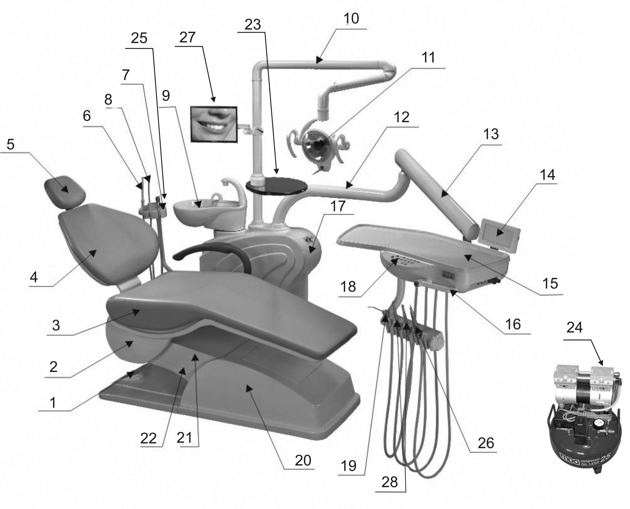

|  |  |
| --- | --- |
| 1. нижний щит  2. защитный щит  3. подушка  4. задний щит  5. подголовник  6. слюноотсос  7. блок ассистента врача  8. мощное аспирационное устройство  9. плевательница  10. рычаг светильника  11. рабочее освещение | 12.поворотный рычаг в направлении вперед  13. поворотный рычаг в направлении назад  14. устройство для просмотра снимков  15. блок инструментов  16. рычаг регулировки давления воздуха  17. распределительный шкаф  18. главные кнопки управления  19. трех сторонний шприц (холодная вода)  20. передний щит  21. верхний уравновешивающий щит  22. нижний уравновешивающий щит |
| **Принадлежности:**  23. Полочка  24. Компрессор (подача сжатого воздуха) для работы стоматологической установки.  25. Полимеризационная лампа (встраивается в блок ассистента или ставиться на полочку 23.)  26. Ультразвуковой скалер (встраивается во врачебный блок инструментов или ставится на полочку 23.)  27. Интраоральная камера с LCD монитором (крепится на рычаг осветителя 10).  28. Комплект наконечников:  - низкоскоростные наконечники с воздушним двигателем  - высокоскоростной воздушный турбинный наконечник  - наконечник аэрфло  (накручиваются на одноименные шланги в подаче). | |

**СПЕЦИФИКАЦИИ**

Скорость вращения без нагрузки высокоскоростного воздушного турбинного наконечника ≥35×104 об/мин (давление воздуха: 0.22МПа)

Скорость вращения без нагрузки низкоскоростного наконечника с воздушным двигателем ≥18×104 об/мин (давление воздуха: 0.3МПа)

Мощность рабочего освещения 10 000люкс - 15 000люкс

Мощность освещения устройства для просмотра снимков ≥2000 люкс

Грузоподъемность стоматологического кресла с двигателем ≥ 210 кг

Высота сиденья от пола: максимум ≥850мм

Высота сиденья от пола: минимум ≤600мм

Диапазон наклона назад спинки кресла 110 0 –1750

Диапазон удлинения подголовника 120мм

Угол наклона назад сиденья от линии горизонтального положения ≥120

Длина (1430) × ширина (1040) ×высота t(1800)

Общая мощность: 750 Вт

**Технические параметры компрессора**

Мощность 0.7 л/с мощность производства воздуха (0.4 Вта) – 65 л/с

Самое высокое давление 8 Мпа

Пусковое давление 5.5 Мпа

Скорость вращения -1400 об/мин

Объем воздушного ресивера 28 л

Уровень шума – 55 ДБ

Питание переменный ток 50 Гц 220В

**Технические параметры ультразвукового скейлера**

a**)** Мощность на в ходе: мощность на входе трансформатора: ~220В±22В 50Гц±1Гц 150мА. Входная мощность трансформатора: ~24В 50Гц±1Гц 1.3A

b**)** Амплитуда вибрации наконечника: 100мкм

c**)** Частичная сила: *<*2Н

d**)** Частота вибрации наконечника: 29КГц±3КГц

e**)** Мощность на выходе: 3Вт-20Вт

f**)** Давлениепоступающей воды: 0.01МПа~0.5МПа

g**)** Вес: 02г

**Технические характеристики лампы полимеризационной**

Класс защиты II. тип В

Рабочее напряжение зарядного устройства: 90-250 V.. 50-60 Hz

Рабочее напряжение встраиваемого адаптера питания: 220-230 V., 50-60 Hz

Напряжение лампы: постоянный ток 3.8 V - 4.2 V

Рабочее напряжение, генерируемое зарядным устройством: постоянный ток 9 V ± 0.5,

Энергопотребление 10 Вт

Длина волны 430-490 нм

Мощность 1100 мВт/см2

Режимы работы: постоянный; импульсный; с мягким стартом;

Время работы 20 секунд

Звуковой сигнал каждые 10 секунд

За 20 секунд свечения толщина полимеризуемого слоя не менее 4 мм

Использовать при: температуре 5-40 С, влажности не более 80 %

Хранить при температуре -40 - + 50 0 С, влажности не более 80 %

Аккумуляторы литий-ионные, емкость 2000 мА/ч

**УСЛОВИЯ ЭКСПЛУАТАЦИИ**

Для обеспечения нормальной работы стоматологической установки, необходимо соблюсти следующие условия относительно подачи воды, воздуха, питания и окружающей среды:

Воздух: давление воздуха: 0.55МПа-0.8 МПа объем:﹥50л/мин

Вода: давление воды: 0.2МПа-0.4 МПа объем:﹥10л/мин

Мощность: одна фаза:～220В±10% 50Гц±2% 10A

Среда: температура: 5℃-40℃ относительная влажность: 80%

**УСЛОВИЯ ТРАНСПОРТИРОВКИ И ХРАНЕНИЯ**

Условия транспортировки: не переворачивать, не допускать тряски и попадания жидкости

Среда: температура: 5℃-40℃, относительная влажность: 80%

**МОНТАЖ**

**Ⅰ. ПЕРЕД МОНТАЖОМ**

1. Убедитесь, что оборудование установлено в соответствии с разметкой и освещением в клинике, и удобством эксплуатации. Прежде всего, помещение, в котором будет располагаться оборудования должно быть чистым, сухим, хорошо проветриваемым и незатемненным. Пол, на котором будет стоять оборудование должен быть ровным и устойчивым. Во время перемещения кресла посторонние предметы не должны попадаться на пути. Как показано на диаграмме ниже.

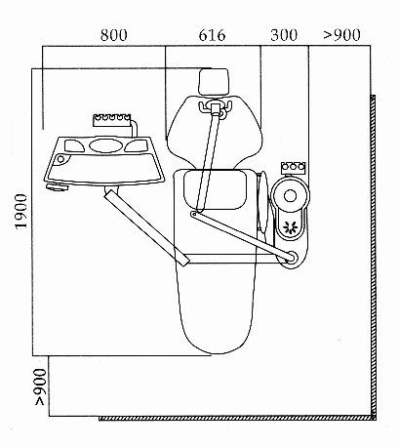

2. Исходя из того места, где будет установлено оборудование, необходимо предусмотреть, чтобы трубы для подводки воздуха и воды достигали нужного положения. Трубы для подводки воды и воздуха должна подходить для водных труб Ф8×Ф5 ПВХ (ZG 1/2”) внешний диаметр, соединенные угольниками. Внутренний диаметр труб, используемых для водной промывки, должен быть более 27.5мм, с отверстием для промывки, расположенным слева. Как показано на диаграмме ниже.

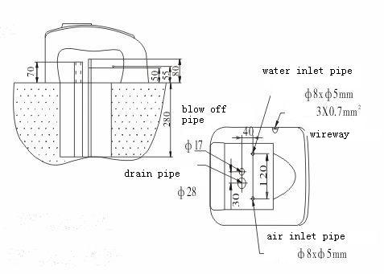

Water inlet pipe – водоприемная труба

Blow off pipe – продувная труба

Drain pipe – сливная труба

Air inlet pipe – воздухоприемная труба

Wire way – прокладка кабеля

**II МОНТАЖ**

1. Откройте упаковку, подключите питание, нажмите на клавишу подъема кресла, подождите пока оно поднимется максимально вверх, затем нажмите на клавишу опускания кресла, пока кресло не опустится максимально вниз. Отключите электричество и снимите напольный щит.

**Внимание: здесь в напольном щите находятся линии управления. Осторожно снимите их.**

**2.** Доставьте стоматологическую установку в определенное для нее место. Вкрутите четыре М10х16 болта с шестигранной головкой в М10 резьбовые отверстия под винт, расположенные на нижнем щите кресла, для того чтобы выровнять кресло на поверхности пола. Во время настройки, убедитесь, что нижний щит соприкасается с полом как можно сильнее, с целью обеспечения устойчивости всего оборудования.

**Внимание: во время доставки не двигайте такие легко повреждаемые детали как вращающиеся рычаги, балансиры, распределительный шкаф, спинка кресла, они могут быть повреждены при неосторожном перемещении.**

1. Соедините трубопровод подачи воды, трубопровод подачи воздуха, трубопровод подачи воды для промывки с источниками воды и воздуха соответственно. Во время подсоединения убедитесь, что соединения должным образом загерметизированы, для того чтобы избежать утечки воды и воздуха т заземлите провода.

4. Откройте упаковку рычагов лампы и подсоедините их по очереди в соответствии с рис. 1. Выньте устройство рабочего освещения и соедините его разъем с разъемом на передней стороне рычага, вставьте его в отверстие на зафиксированной оси рабочего освещения, затем поместите декоративное кольцо на зафиксированную ось рабочего освещения и вставьте его в отверстие рычага лампы и закрутите его болтами М5х12. Откройте распределительный щит, соедините разъемы рычагов лампы со специальным разъемом в распределительном шкафу.

5. Включите питание стоматологической установки, нажмите на клавишу подъема кресла, пусть оно поднимется максимально вверх, нажмите на клавишу наклона спинки кресла вперед, когда спинка кресла наклонится, отключите электричество. Откройте упаковку подушки, закрепите подушку на кресле, достаньте четыре болта М6х40 с шестигранной головкой, которые надо будет закрутить в установочные отверстия, соединив подушку и и кресло.

6. Соедините линию ножного переключателя и разъем сферического ножного контроллера на напольном щите и установите напольный щит и передний щит.

7. Откройте источник воды и воздуха. Опустите вниз с блока инструментов высокоскоростной воздушный турбинный наконечник и низкоскоростной наконечник с двигателем, нажмите на ножной переключатель, выдуйте остатки воды и воздуха. Установите наконечники в соответствии с инструкцией к наконечникам.

**Внимание: не допускайте, чтобы наконечники работали вхолостую. Не запускайте наконечники в случае чрезмерного давления. В противном случае срок службы наконечников может сократиться.**

8. Выньте насадку трехстороннего шприца, нажмите на кольцевой измеритель и вставьте насадку, затем отпустите кольцевой измеритель и верните его назад в исходное положение. Если кольцевой измеритель не встает обратно на свое место, значит, вы не до конца вставили насадку. Необходимо снова нажать на кольцевой измеритель, чтобы насадка вошла на свое место и кольцевой измеритель отойдет назад.

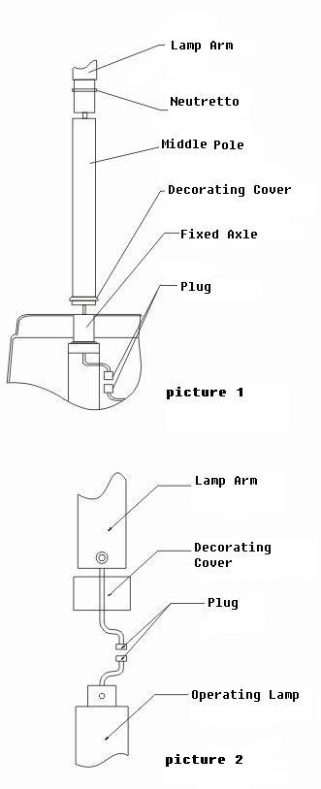

Рычаг светильника

Рычаг светильника



Мюозонное нейтрино

Декоративная крышка

Средняя стойка

Декоративная крышка

Заглушка

Фиксированная ось

Рабочая лампа

Заглушка

Рис.1

Рис. 2

9. Монтаж внутриротовой камеры и LCD монитора. Монитор крепится с помощью штанги на рычаге осветителя и соединяется с соответствующим разъемом установки. Камера в соответствующее гнездо в месте ассистента (монтаж осуществляется квалифицированным медтехником).

10. Монтаж скейлера стоматологического. Блок управления скейлера монтируется во врачебный модуль, собственно скейлер помещается в соответствующее гнездо рядом со стоматологическими наконечниками во врачебном модуле (монтаж осуществляется квалифицированным медтехником).

11. Монтаж полимеризационной лампы. Блок управления полимеризационной лампой монтируется во врачебный модуль, собственно лампа помещается в соответствующее гнездо в блоке ассистента врача.

**НАСТРОЙКА**

1. Откройте источник воды, для того чтобы проверить соединения водных каналов на предмет утечки.

2. Откройте источник воздуха, для того чтобы проверить значение давление воздуха с помощью измерителя давления, расположенного на переднем щите.

Нормальное рабочее давление воздуха стоматологической установки 0.5-0.8 МПа. В случае возникновения каких-либо ошибок, отрегулируйте давление с помощью кнопки на клапане фильтрации и регулировки давления воздуха, так чтобы давление соответствовало вышеуказанному значению. Затем смазав мылом соединения воздушных каналов, проверьте, нет ли утечки.

Специальный способ: откройте передний щит, выдерните кнопку в верхней части клапана фильтрации и регулировки давления воздуха, поверните по часовой стрелке ручку, для того чтобы повысить давление воздуха. Поверните ручку против часовой стрелки, для того чтобы снизить давление воздуха.

3. После проверки водных и воздушных каналов, закрепите штепсельную вилку, откройте рабочее освещение и понаблюдайте за переключением от освещения на всю мощность на слабое освещение, а так же за становлением процесса работы устройства для просмотра снимков.

3. Регулировка стоматологического кресла: (В соответствии с инструкциями по управлению ниже). Вследствие того, что данное оборудование имеет движущиеся детали, лечебный инструмент соединен с движущимися деталями и лечебный инструмент двигается вместе со стоматологическим креслом, убедитесь в том, что перемещение всей установки происходит в ограниченном диапазоне, и на пути перемещения не попадаются посторонние предметы.

5. В соответствии с инструкциями по управлению, проверьте установку работы наконечников и скейлера. Рабочее давление высокоскоростного турбинного наконечника 0.22 МПа, а рабочее давление низкоскоростного наконечника с двигателем 0.3 МПа. Измеритель давления на блоке инструментов показывает рабочее давление наконечников. В нижней части прибора находятся клапан регулировки рабочего давления, клапан регулировки подачи воды и клапан выдувки мелких частиц, обслуживающие наконечники, а так же клапан регулировки воды и клапан регулировки частоты скейлера. В случае необходимости их надо настроить в соответствии с регулировочными показателями.

6. Регулировка слюноотсоса: Возьмите стакан с чистой водой, опустите вниз слюноотсос из держателя на блоке инструментов, поместите головку слюноотсоса в воду и затем посмотрите, насколько плавно проходит процедура отсасывания. (250мл за 30 секунд – это нормально).

7.Способ проверки функции всасывания высокой мощности такой же как проверка слюноотсоса.

8. Проверка трехстороннего шприца. На трехстороннем шприце имеется две кнопки, одна для подачи воды, другая для подачи воздуха. Если две кнопки начать одновременно получится пар.

**УПРАВЛЕНИЕ**

**I. Работа с панелью управления, расположенной на блоке инструментов**

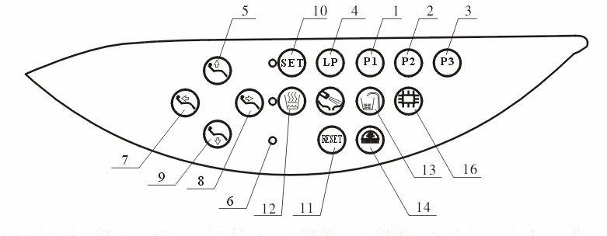

Данная стоматологическая установка оснащена микрокомпьютером с многооперационной системой координации и регулирования. На панели управления находится 15 клавиш.

1. Три клавиши программирования:

Эти клавиши имеют функцию памяти. В соответствии с возникающей необходимостью во время лечения, врач может заранее запрограммировать правильное положение кресла и сохранить эту информацию. Когда во время лечения врач нажимает на клавиши программирования, загорается индикатор, и подушка со спинкой кресла автоматически перемещаются в заданное положение. Когда индикатор отключается, кресло перестает двигаться.

2. Функции этих клавиш такие же, как клавиш (1)

3．Функции этих клавиш такие же, как клавиш (1)

4. Клавиша приведения в исходное положение

Нажмите на клавишу, и кресло будет приведено в исходное положение; нажмите на любую клавишу и это перемещение сейчас же остановится.

5. Клавиша подъема подушки:

Нажмите на клавишу, подушка начнет перемещаться вверх в заданное положение; отпустите клавишу, подушка перестанет двигаться. Нажимайте на клавишу все время, подушка достигнет максимального верхнего положения и перестанет двигаться автоматически.

6. Индикатор питания:

Включите питание, индикатор загорится, выключите питание, индикатор погаснет.

7. Клавиша наклона спинки кресла назад:

Нажмите на клавишу, и спинка кресла начнет перемещаться назад в требуемое положение, отпустите клавишу, и спинка кресла сразу же остановится. Удерживайте клавишу нажатом положении, спинка кресла достигнет верхней точки положения и затем автоматически перестанет двигаться.

8. Клавиша наклона спинки кресла вперед:

Нажмите на клавишу, спинка переместится вперед в требуемое положение; отпустите клавишу, и спинка кресла сразу же остановится. Удерживайте клавишу в нажатом положении, спинка кресла достигнет нижней точки положения и остановится автоматически.

9. Клавиша наклона подушки:

Нажмите на клавишу, подушка начнет перемещаться вниз, пока не достигнет требуемого положения, отпустите клавишу и подушка перестанет двигаться сразу же. Удерживайте клавишу в нажатом положении, отклонится вниз и дойдет до предельной нижней точки, затем движение автоматически остановится.

10. Клавиша настройки:

Настройка подачи воды

A. Нажимайте на клавишу настройки в течение 3 секунд, загорится индикатор.

B. Нажмите на клавишу подачи воды, загорится соответствующий индикатор, начнется подача воды. Когда вода в чаше достигнет необходимого уровня, отпустите клавишу подачи воды, индикатор выключится, подача воды прекратится.

C. Нажмите снова на клавишу настройки, соответствующий индикатор погаснет, процесс настройки завершен. Новые данные сохраняются в памяти компьютера. В следующий во время работы, нужно будет лишь начать клавишу подачи вод, и вода автоматически будет подаваться в чашу в определенном количестве. Если резко изменится давление воды в кране, либо поменяется размер чаши, необходимо будет перезапустить оборудование, для того чтобы отрегулировать объем воды в соответствии с процедурой выше.

Установка времени смыва плевательницы:

A. Нажимайте на клавишу настройки в течение 3 секунд, индикатор загорится.

B. Нажмите на клавишу промывки плевательницы, описание процесса:

a. Нажмите один раз, время промывки будет 30 минут, предупредительный звуковой сигнал «ДУ» прозвучит один раз.

b. Нажмите два раза, время промывки будет 60 минут, предупредительный звуковой сигнал «ДУ-ДУ» прозвучит дважды

c. Нажмите три раза, функция автоматической остановки промывки будет отменена. Предупредительный звуковой сигнал «ДУ-ДУ-ДУ» прозвучит трижды.

d. Нажмите четыре раза, время промывки будет 15 минут, предупредительный звуковой сигнал «ДУ-ДУ-ДУ-ДУ» прозвучит четыре раза.

C. После настройки нажмите на клавишу настройки снова, индикатор погаснет, процесс настройки завершен. Новые данные по промывке плевательницы будут сохранены в компьютере. В следующий во время работы просто нажмите на клавишу промывки плевательницы, функция промывки запустится автоматически и будет длиться в течении заданного времени. Во время процесса промывки водой, нажмите снова на клавишу промывки плевательницы и промывка прекратится.

Настройка обычного положения кресла:

1. Нажимайте на клавишу настройки в течение 3 секунд, индикатор загорится.

Нажмите на клавишу наклона спинки кресла назад, вперед или клавишу подъема кресла вверх или клавишу опускания кресла вниз, установите подушку и спинку кресла в нужное положение.

1. Нажмите на любую клавишу программирования, и вышеуказанные положения будут сохранены в памяти.

Снова нажмите на клавишу настройки, индикатор погаснет, процесс настройки завершен. (Следуйте указанным выше этапам и настройте три клавиши программирования в соответствии с тремя нормальными положениями кресла. Если необходимо поменять настройку, заново повторите вышеуказанные этапы).

11. Клавиша начальной настройки:

До или после лечения нажмите на клавишу первоначальной настройки, индикатор загорится, кресло будет приведено в изначальное положение, а именно подушка наклонится максимально вниз, а спинка кресла переместится максимально вперед. Затем нажмите на любую клавишу, это перемещение остановится, и индикатор погаснет.

12. Клавиша обогревателя:

Стоматологическая установка оснащена устройством автоматического нагрева воды. Если понадобится теплая вода, нажмите на клавишу, индикатор загорится, а нагреватель войдет в режим нагрева. (Если индикатор мигает, это показывает, что идет процесс нагрева, когда индикатор перестает мигать, это значит, что температура воды достигла установленного значения. Когда температура воды изменится, обогреватель автоматически начнет работать снова, и индикатор снова начнет мигать).

13. Клавиша подачи воды:

Нажмите на клавишу, индикатор загорится, вода начнет поступать в установленном объеме, затем индикатор погаснет. Во время подачи воды нажмите снова на клавишу, подача воды будет приостановлена, затем индикатор погаснет.

14. Клавиша промывки плевательницы:

Нажмите на клавишу, индикатор загорится, начнется промывка плевательницы. Во время промывки нажмите на любую клавишу, промывка остановится, затем индикатор погаснет.

15. Клавиша рабочего освещения:

Нажмите клавишу, рабочее освещение включится на слабую мощность, нажмите на клавишу еще раз, рабочее освещение включится на всю мощность. Для того чтобы выключить рабочее освещение снова нажмите на клавишу.

16. Клавиша просмотра снимков:

Нажмите на клавишу, с помощью нее вы сможете напрямую включать или выключить прибор. Этой функцией очень удобно пользоваться напрямую во время лечения.

**ДОПОЛНЕНИЕ:**

1. При перемещении кресла вы можете нажать на любую клавишу, отвечающую за управление креслом, и кресло остановится.

2. При отключении питания, все параметры настроек будут сохранены автоматически.

3. После отключения питания, включите его снова, и можете продолжать заново работу, при этом никаких неисправностей, которые могут повлиять на безопасность эксплуатации не будет.

4. Когда вы подключите питание, вы услышите звуковой сигнал «ДУ» один раз, и индикатор загорится. С этого момента стоматологическая установка переходит в режим самопроверки.

5. Степень жесткости воды попадающей в стоматологическую установку должна быть менее 25.

6. Воздух поступающий в стоматологическую установку не должен содержать масло, воду, бактерии и пыль. Стоматологическая установка оснащена механизмом фильтрации и снижения давления воздуха, обеспечивающее качество воздуха попадающего в установку.

**II. Работа с панелью управления, расположенной на блоке ассистента врача.**

Посмотрите на диаграмму сбоку

1. Клавиша опускания подушки

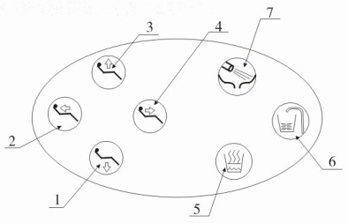

Соответствует той же функции, которую выполняет клавиша опускания подушки на панели управления, расположенной на блоке инструментов.

2. Клавиша наклона спинки кресла назад

Соответствует той же функции, которую выполняет клавиша наклона спинки кресла назад на панели управления, расположенной на блоке инструментов.



3. Клавиша подъема подушки

Соответствует той же функции, которую выполняет клавиша подъема подушки на панели управления, расположенной на блоке инструментов.

4. Клавиша наклона спинки кресла вперед

Соответствует той же функции, которую выполняет клавиша наклона спинки кресла вперед на панели управления, расположенной на блоке инструментов.

5. Клавиша обогревателя

Соответствует той же функции, которую выполняет клавиша обогревателя на панели управления, расположенной на блоке инструментов.

6. Клавиша подачи воды

Соответствует той же функции, которую выполняет клавиша подачи воды на панели управления, расположенной на блоке инструментов.

7. Клавиша промывки плевательницы

Соответствует той же функции, которую выполняет клавиша промывки плевательницы на панели управления, расположенной на блоке инструментов.

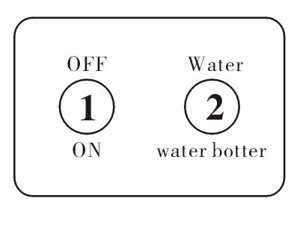

Вода

Выкл

Вкл

**III. Маркировка способа подачи воды**

Посмотрите на диаграмму сбоку

1. Переключатель подачи воздуха

Подача воздуха прекращается, когда переключатель выключен, а когда переключатель включен, воздух поступает.

2. Переключатель подачи воды

Когда клавиша отжата, используйте воду из резервуара. Когда клавиша нажата, используйте воду из крана.

**IV. Символ клапана регулирующего подачу воздуха на наконечник**

Посмотрите на картинку ниже

1. Клапан регулирующий подачу воздуха 1

Для того чтобы уменьшить подачу воздуха на наконечник необходимо переместить переключатель влево, а для того чтобы увеличить – вправо.

2. Клапан регулирующий подачу воздуха 2

Для того чтобы уменьшить подачу воздуха на наконечник необходимо переместить переключатель влево, а для того чтобы увеличить – вправо.

3. Клапан регулирующий подачу воздуха 3

Для того чтобы уменьшить подачу воздуха на наконечник необходимо переместить переключатель влево, а для того чтобы увеличить – вправо.

1. Клапан регулирующий подачу воздуха для выдувки частиц 4

Переместите переключатель влево, и тогда мощность подачи воздуха для чистки уменьшился, а чтобы увеличить мощность переместите переключатель вправо.

1. Клапан регулирующий подачу воды 5

Для того чтобы уменьшить подачу воды на наконечник необходимо переместить переключатель влево, а для того чтобы увеличить – вправо.

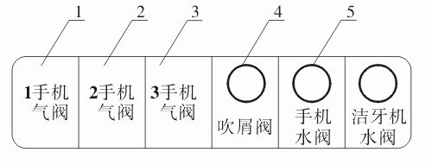

**Ⅴ. Маркировка рабочего освещения**

Посмотрите на диаграмму справа

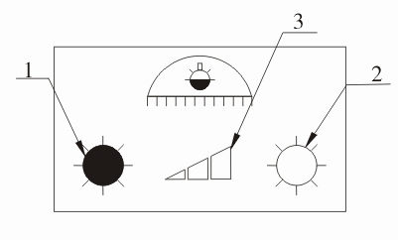

1. Поверните кнопку рабочего освещения на No.1, и освещение выключится.

2. Поверните кнопку рабочего освещения на No.2, и освещение выключится на всю мощность.

3. Поверните кнопку рабочего освещения на No.3, и освещение выключится на слабую мощность.

**Ⅵ. Управление ножным регулятором**

**1 Кнопка поднятия подушки**

Наступите на кнопку, подушка поднимется на требуемую высоту, уберите ногу, подушка остановится. Удерживайте кнопку в нажатом положении, подушка поднимется на максимальную высоту и остановится автоматически.

**2 Кнопка опускания подушки**

Наступите на кнопку, подушка и подушка опустится на требуемую высоту, уберите ногу, подушка остановится. Удерживайте кнопку в нажатом положении, подушка максимально опустится и остановится автоматически.

**3 Кнопка перемещения спинки кресла вперед**

Наступите на кнопку, спинка кресла переместиться вперед в нужное вам положение, уберите ногу, спинка кресла остановится. Удерживайте кнопку в нажатом положении, спинка кресла максимально переместится вперед и автоматически остановится.

**4. Кнопка наклона спинки кресла назад**

Наступите на кнопку, спинка кресла отклонится назад в нужное вам положение, уберите ногу, спинка кресла остановится. Все время нажимайте ногой на кнопку, спинка кресла отклонится максимально назад и автоматически остановится.

**5. Кнопка подачи воды**

Наступите на кнопку, индикатор загорится, вода станет поступать в определенном объеме, затем индикатор погаснет. Во время подачи воды, нажмите еще раз на кнопку, и подача воду будет приостановлена. Индикатор погаснет.

**6. Кнопка промывки плевательницы**

Наступите на кнопку, индикатор загорится , начнется промывка. Во время промывки нажмите снова на кнопку, и промывка прекратится, индикатор погаснет.

**7. Педали**

Наступите на две педали сразу , начнется подача воды и воздуха на наконечники, и наконечники начнут работать с применением воды и воздуха. Наступите на левую педаль, наконечники перейдут в режим работы на воде и наоборот. Перестаньте наступать на педали, наконечники перестанут работать.

**8. Кнопка выдувки крошки**

После работы, нажмите на эту кнопку, и остатки воды буду выдуты из системы.

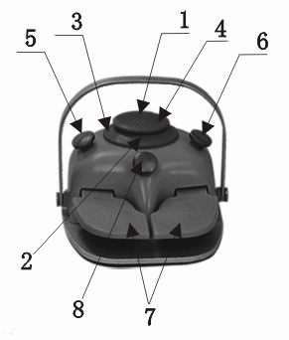

**ТЕХОБСЛУЖИВАНИЕ**

Ежедневно оборудование необходимо содержать в чистоте, трубопроводные линии не должны быть спутаны, нельзя допускать утечек. Смазывайте движущиеся детали оборудования, для того чтобы поддерживать его в хорошем состоянии.

1. Для того чтобы обеспечить чистоту воды оборудование оснащено фильтром для промывки, наконечников и трехстороннего шприца (спецификация фильтрующего элемента менее 90 μm). После эксплуатации в течение долгого периода времени, фильтрующий элемент может засориться, и качество фильтрации может ухудшиться. Обычно фильтр чистится один раз в полгода. (Чистить фильтрующий элемент можно нейтральным моющим средством). Если вы обнаружите трещины или поломку на водном фильтре или на сетке фильтра, сразу же замените его, чтобы качество используемой воды не пострадало.

2. Для того чтобы гарантировать чистоту используемого воздуха стоматологическая установка оснащена механизмом фильтрования и регулирования давления воздуха, (спецификация фильтрующего элемента 25 μm). Не допускайте попадания в воздушный фильтр амилацетата, тетрахлорид углерода, минерального масла, и других органических растворителей, избегайте попадание солнечных лучей, когда используете его. Обычно фильтр чистится один раз в полгода. Если вы обнаружите трещины или поломку на водном фильтре или на сетке фильтра, сразу же замените его, чтобы качество используемого воздуха не пострадало.

3. Каждую неделю нужно удалять скопления влаги.

Во время чистки необходимо вытягивать наружу стопорное кольцо, фильтрующую крышку надо открутить вниз. После чистки установить все назад в обратном порядке.

4. Наконечникам, которые являются дорогими точными инструментами, уделяется особое внимание при техобслуживании. Перед эксплуатацией воздушный турбинный наконечник и наконечник с двигателем необходимо сполоснуть и смазать смазкой. После эксплуатации, их необходимо обработать паром высокой температуры и смазать (Температура пара 132°C, время обработки 15 минут).

5. Техобслуживание лампочки рабочего освещения должно проходить при нормальной температуре, ее необходимо протирать мягкой тряпочкой, смоченной в воде. Нельзя чистить четкой заднюю часть лампы. Ее можно обдуть сжатым воздухом.

6. Во время отсасывания слюны твердые частички могут быть втянуты вместе со слюной и остаться в фильтре слюны. Поэтому фильтр для слюны необходимо споласкивать регулярно.

7. Покрытие подушки необходимо чистить регулярно. Его можно чистить и смазывать медицинским спиртом.

**ПРИМЕЧАНИЕ**

1. При управлении креслом, убедитесь, что оно перемещается в специально ограниченном диапазоне, и на пути его перемещения не попадаются посторонние предметы.
2. Выключите переключатель давления воздуха на водном резервуаре перед заливкой воды, вода в резервуаре должна быть дистиллированной либо чистой.
3. Во время освобождайте клапан фильтрования воздуха и снижения давления от скопившейся воды.
4. Необходимо во время чистить и менять элемент водного фильтра.
5. Опорожняйте бачок резервуара в установленное время и чистите водный резервуар нейтральным моющим средством.
6. При проведении чистки или замены компонентов установки в рамках техобслуживания, необходимо отключать питание систем подачи воды и воздуха.
7. Когда вы не пользуетесь креслом, необходимо отключать питание систем подачи воздуха и воды, а корпус кресла должен быть отклонен в максимально низкое положение.
8. Необходимо, чтобы окружающая среда была чистой и сухой, для того чтобы продлить срок службы оборудования.
9. В случае долгой работы высокоскоростного воздушного турбинного наконечника, необходимо установить тестовый образец, в противном случае наконечники будут повреждены во время работы вхолостую.
10. Когда положение подголовника отрегулировано, убедитесь, что подголовник заблокирован.
11. Во время эксплуатации оборудования вход в отверстие для подачи воды должен находиться под монтажной платой, в противном случае вода из сливной трубы может иметь обратную тягу.
12. Управление креслом должно быть периодическим. Время продолжительного управления не должно превышать одну минуту.

**РУКОВОДСТВО ПО ПОИСКУ НЕИСПРАВНОСТЕЙ**

|  |  |  |  |
| --- | --- | --- | --- |
| Проблема | Возможная причина | Решение | Примечание |
| Рабочее освещение отключилось | 1.Перегорели лампы  2.Плохой контакт светильника  3.Плохой контакт устройства коннектора  4. Перегорел силовой трансформатор второго уровня.  5. Разрыв внутренней проводки в движущихся соединениях. | 1. Замените лапочки на лампочки той же модели.  2. 3. Проверьте и затем вставьте.  4. Замените плавкий предохранитель на предохранитель той же модели.  5. Замените на новую линию | 12В  50Вт |
| Промывка плевательницы не закрывается | Сердечник электромагнитного клапана заклинило инородным материалом | Выньте его и промойте |  |

|  |  |  |  |
| --- | --- | --- | --- |
| Вода для полоскания не поступает | 1. Водные трубы сжались либо перекрутились.  2.Кольца электромагнитного клапана перегорели. | 1.Почистите их или замените на новые  2.Замените на новый электромагнитный клапан |  |
| Температура воды слишком высокая | 1.Температурное реле обогревателя вышло из строя.  2. Нагрев термостата слишком высокий. | 1.Замените на новый обогреватель  2.Отрегулируйте заново температуру |  |
| Промывка плевательницы неплавная | 1.Отходы заблокировали трубопроводы.  2. В трубах нет воды | 1.Очистите трубы от отходов  2. Слейте воду, попытайтесь восстановить их с помощью теплой воды или замените на новые. |  |
| Вода капает с наконечников, когда вы с ними не работаете | 1. Ножной регулятор воздуха не в исходном положении.  2.Клапан регулирующий подачу воды и воздуха поломан. | 1. Прочистите клапан, удлините пружину и установите заново.  2.Откройте крышку ножного переключателя регулировки воздуха |  |
| Процесс отсоса не проходит плавно | 1.Отходы заблокировали трубопроводы  2.Отходы заблокировали фильтр  3. Поршень двойного клапана подачи воздуха не на месте | 1.Прочистите чистой водой  2.Выньте и прочистите чистой водой  3. Выньте и прочистьте спиртом и смажьте силиконовой смазкой |  |
| Вода для промывки плевательницы не поступает | 1 Водные трубы перекрутились и сжались  2.Кольца электромагнитного клапана перегорели | 1.Почистите или замените на новые трубы.  2. Замените на новый электромагнитный клапан. |  |

**СХЕМА СЕТИ**

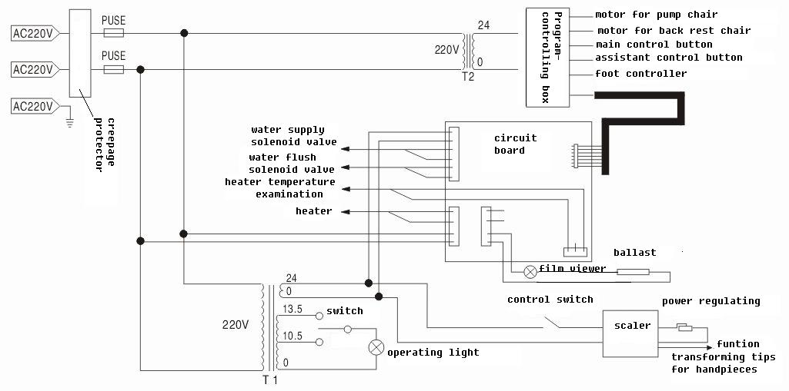

AC220V – 220 В переменного тока Scaler - скейлер

Creepage protector -защита от утечки

Motor for pump chair – двигатель насоса обеспечивающего перемещение кресла

Motor for backrest chair – двигатель, обеспечивающий перемещение спинки кресла

Main control button – главная кнопка управления

Assistant control button – вспомогательная кнопка управления

Foot controller – ножной регулятор

Program controlling box – блок управления программирования

Water supply – подача воды

Solenoid valve – электромагнитный клапан

Water flash – промывка водой

Heater temperature examination – проверка температуры обогревателя

Heater – обогреватель

Circuit board – монтажная плата

Ballast – балласт

Film viewer – устройство просмотра снимков

Switch – переключатель

Operating light – рабочее освещение

Control switch – контрольный переключатель

Power regulating – регулировка питания

Function transforming tips for handpieces – насадки для смены функций наконечников

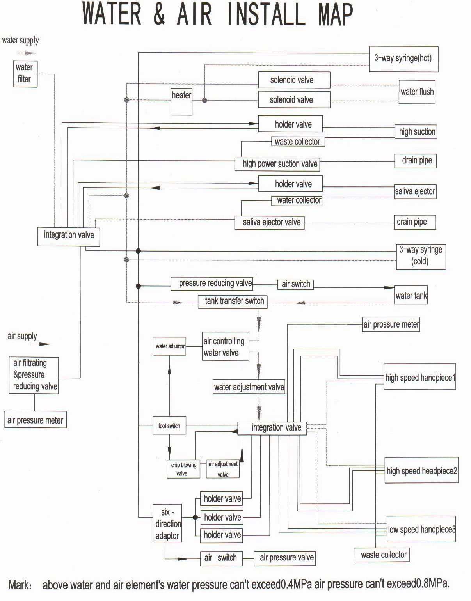

**Примечание: Избегайте превышения давления воды 0.4 МПа в элементах водной и воздушной системы и превышения давления воздуха 0.8 МПа.**

**СХЕМА МОНТАЖА ВОДНОЙ И ВОЗДУШНОЙ СИСТЕМ**

Water supply – подача воды Water tank – водный резервуар

Water filter – водный фильтр High speed hand piece – высокоскоростной наконечник

Integration valve – сопрягающий клапан Low speed hand piece – низкоскоростной наконечник

Air supply – подача воздуха Drain pipe – сливная труба

Air filtrating and pressure reducing valve –клапан очистки воздуха и снижения давления Water flush – слив воды

Air pressure meter – измеритель давления воздуха High suction – мощное всасывание

Heater – обогреватель 3 way syringe (hot) / (cold) – 3 сторонний шприц (горячий) / (холодный)

Solenoid valve – электромагнитный клапан

Holder valve – клапан держателя

Waste collector – бак для отходов

High power suction valve – всасывающий клапан высокой мощности

Water collector – водосборник

Saliva ejector valve – клапан слюноотсоса

Pressure reducing valve –клапан снижения давления

Air switch – воздушный переключатель

Tank transfer switch – безобрывный переключатель резервуара

Water ejector – водный эжектор

Air controlling water valve – регулирующий подачу воздуха водный клапан

Water adjustment valve – клапан регулирующий подачу воды

Foot switch – ножной переключатель

Chip blowing valve – клапан выдувки крошки

Air adjustment valve – клапан регулирующий подачу воздуха

Six-direction adapter – переходное устройство с 6 направлениями

Air pressure valve – клапан давления воздуха

**СХЕМА ЭЛЕМЕНТОВ ВОДНОЙ И ВОЗДУШНОЙ СИСТЕМ**

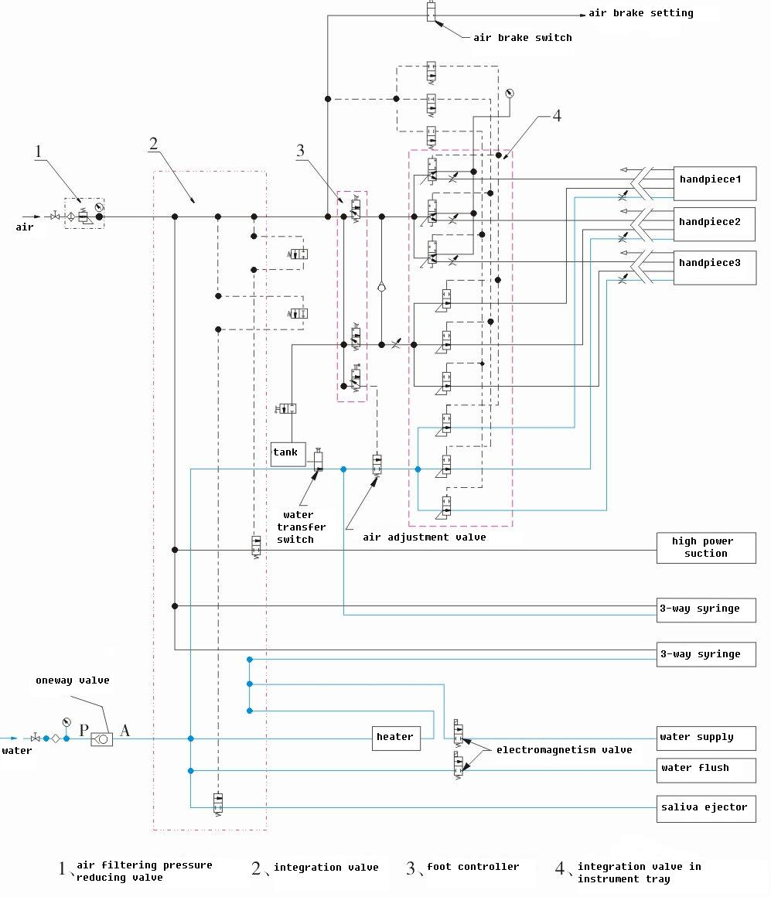

Air brake setting – установка прерывателя подачи воздуха

Air brake switch – переключатель прерывателя подачи воздуха

Handpiece – наконечник

Tank – резервуар

Water transfer switch – переключатель подачи воды

Air adjustment valve – клапан регулировки подачи воздуха

High power suction – всасывание высокой мощности

3-way syringe – 3-сторонний шприц

Heater – обогреватель

Air – воздух

Water – вода

One way valve – клапан одностороннего действия

Water supply – подача воды

Water flush – промывка водой

Saliva ejector – слюноотсос

Electromagnetism valve – электромагнитный клапан

1. air filtering pressure reducing valve – клапан фильтрации и снижения давления воздуха
2. integration valve – клапан сопряжения
3. foot controller – ножной регулятор
4. integration valve in instrument tray - клапан сопряжения на блоке инструментов

**СХЕМА БЛОКА ПРОГРАММНОГО УПРАВЛЕНИЯ**

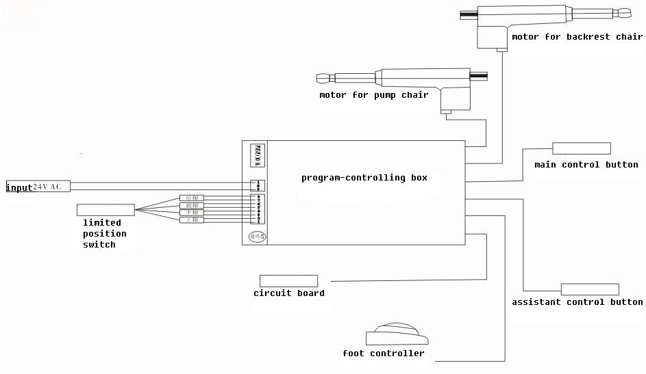

**СХЕМА БЛОКА ПРОГРАММНОГО УПРАВЛЕНИЯ**

Двигатель насоса обеспечивающего перемещение кресла - motor for pump chair

Двигатель, обеспечивающий перемещение спинки кресла - motor for backrest chair

Главная кнопка управления – main control button

Вспомогатель6ная кнопка управления – assistant control button

Ввод - input

Переключатель ограничения положения – limited position switch

Блок контроля программирования – program controlling box

Монтажная плата – circuit board

Ножное управление – foot controller

**СХЕМА ПЛАТЫ, РАСПОЛОЖЕННОЙ ВНУТРИ ШКАФА**

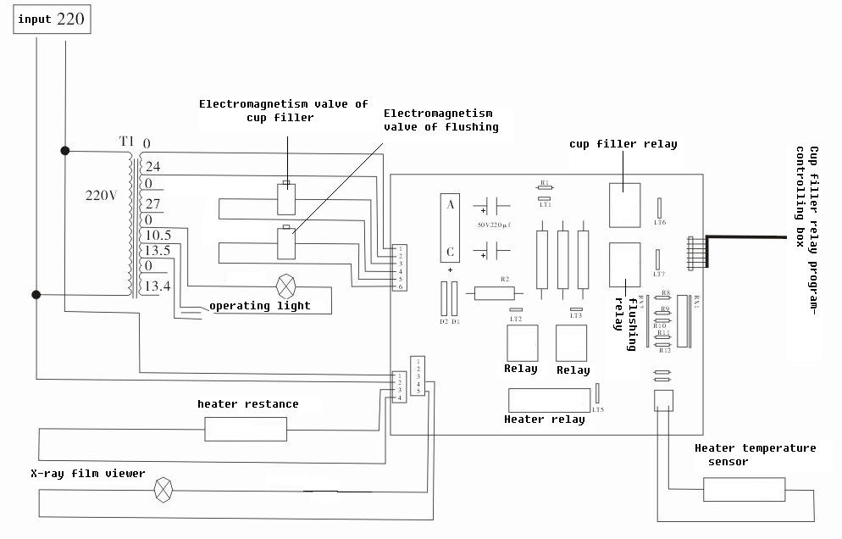

Входная мощность 24 В – input 24 V

Электромагнитный клапан крышки фильтра – electromagnetism valve of cap filter

Электромагнитный клапан смыва – electromagnetism valve of flushing

Реле крышки фильтра – cap filter relay

Рабочее освещение - operating light

Реле – relay

Реле промывки – flushing relay

Реле крышки фильтра блока контроля программирования - cap filter relay program controlling box

Реле обогревателя – heater relay

Сопротивление обогревателя – heater resistance

Датчик температуры обогревателя – heater temperature sensor

Устройство для просмотра рентгеновских снимков – x-ray film viewer

**ГАРАНТИЙНЫЙ ТАЛОН**

**Покупатель____________________________________________________________________________________________________________________________________________________________________________________________________________________________________________________**

**Продавец _______________________________________________________________________________________________________________________________________________________________________________________________________________________________________________________________**

**Наименование изделия_______________________________________________________________________________________________________________________________________________________________________________________________________________________________________________________**

**Тип, модель, цвет__________________________________________________________________________________________________________________________________________________________________________________________________________________________________________________________**

**Дата постановки на гарантийное обслуживание _______________________________________________________________________________________________________________________________________________________________________________________________________________________________________________________________**

**Серийный номер изделия_______________________________________________________________________________________________________________________________________________________________________________________________________________________________________________________**

**Срок гарантии на изделие________________________________________________________________________________________________________________________________________________________________________________________________________________________________________________________**

**Дополнительные опции___________________________________________________________________________________________________________________________________________________________________________________________________________________________________________________________________________________________________________________________________________________________________________________________________________________________________**

**Срок гарантии на дополнительное оборудование____________________________________________________________________________________________________________________________________________________________**

**Серийный номер дополнительного оборудования__________________________________________________________________________________________________________________________________________________________________________________________________________________________________________________**

**Продавец (адрес, телефон)______________________________________________________________________________________________________________________________________________________________________________________________________________________________________________________**

**М.П.**

**Гарантия не распространяется на повреждения, вызванные неправильным использованием оборудования или нарушением эксплуатации.**